Wstęp teoretyczny  
Lepkością lub tarciem wewnętrznym nazywamy zjawisko występowania sił statycznych przeciwstawiających się przemieszczeniu jednych części ciała względem innych jego części. Zjawisko to powstaje na skutek ruchów cieplnych cząsteczek oraz sił międzycząsteczkowych. W wyniku działania siły tarcia wewnętrznego występującego między warstwami cieczy, poruszająca się warstwa pociąga za sobą warstwy sąsiadujące z nią z prędkością tym bardziej zbliżoną do prędkości własnej, im ciecz jest bardziej lepka. Analogicznie - spoczywająca warstwa cieczy hamuje sąsiadujące z nią poruszające się warstwy. Ze względu na to, że wszystkie rzeczywiste ciecze są lepkie, zjawisko lepkości odgrywa istotną rolę podczas przepływu cieczy oraz podczas ruchu ciała stałego w ośrodku ciekłym. Podstawową metodą opisu ruchu płynu w hydrodynamice jest metoda Eulera, polegająca na podaniu zależności wartości wektora $\vec{v}$ prędkości przepływu płynu w różnych punktach przestrzeni, od współrzędnych tych punktów i czasu – $\vec{v}=f\left(\vec{r},t\right)$. Przepływ płynu nazywany ustalonym lub stacjonarnym jeżeli prędkość cieczy w każdym punkcie obszaru zajętego przez ciecz nie zmienia się w czasie, czyli $\vec{v}$ nie zależy od czasu t. Płyn, w którym nie występuje tarcie wewnętrzne między warstwami cieczy lub można je zaniedbać, nazywamy płynem doskonałym. Współczynnik lepkości ośrodka zależy od temperatury T. Dla cieczy słuszna jest w przybliżeniu zależność: $η=Ce^{b/T}$ 
   
Zjawisko lepkości, podobnie jak dyfuzja i przewodnictwo cieplne, należy do grupy zjawisk obejmowanych wspólną nazwą zjawisk transportu. W zjawiskach lepkości, dzięki oddziaływaniom międzycząsteczkowym, mamy do czynienia z transportem pędu miedzy warstwami poruszającymi się z różną prędkością. Ten właśnie transport sprzyja wyrównywaniu się prędkości w całym strumieniu przepływającej cieczy.

Opis doświadczenia.

Na rys. 1 pokazano przekrój wiskozymetru Hopplera. Pomiar polega na mierzeniu czasu opadania stalowej kulki w rurze pomiarowej, wypełnionej olejem parafinowym. Rura pomiarowa otoczona jest płaszczem wodnym do którego pompuje się wodę zagrzana lub schłodzona w ultra termostacie. Do pomiaru temperatury oleju parafinowego służy rtęciowy termometr dziesiętny. Do prawidłowego ustawienia przyrządu służą: libella L oraz śruby regulacyjne w podstawie. Płaszcz wodny razem z rura pomiarowa mogą się obracać wokół osi O, a zatrzask Z utrzymuje układ w pozycji pomiarowej. Rura pomiarowa zamknięta jest korkami metalowymi z gumowymi wentylami, zabezpieczającymi przed uszkodzeniem podczas nagrzewania. Na rurze pomiarowej wytrawiono trzy rysy. Zaleca się pomiar

czasu opadania przeprowadzać dla skrajnych rys. Mijanie rysy przez kulkę można odnieść do górnej, bacz dolnej granicy kulki. Pomiar wykonuje się przy zablokowanej rurze. Ogrzewanie wody stanowiącej płaszcz wodny odbywa się za pomocą ultra termostatu z pompą.

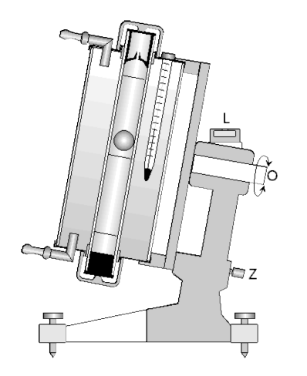

**CEL DOŚWIADCZENIA: Badanie temperaturowej zależności współczynnika lepkości**

**cieczy metoda wiskozymetru Hopplera.**

Obliczenia.

Policzyliśmy średnie czasy spadania kulki.

$t_{śr}=\frac{125,3+125,66+123,97}{3}=124,97$ dla T=21

Wszystkie obliczone wartości są przedstawione w zbiorczej tabeli TABELA1.

Następnie obliczono niepewność pomiarów typu $u_{b}(t_{sr})$. Dokładność użytego stopera cyfrowego wynosi 0,01s, jednakże uwzględniając błąd ludzki, jako dokładność pomiaru przyjęto 0,1s.

CodeCogsEqn (1).gif

Obliczyliśmy statystyczna niepewność typu ua(tsr) dla serii pomiarów czasu (odchylenie standardowe, pomnożone przez odpowiedni współczynnik Studenta Fishera : w tym przypadku równy 1,2018).

CodeCogsEqn (2).gif

Ua(tsr1) = 0,678928

CodeCogsEqn (6).gifNastępnie obliczyliśmy całkowita niepewność czasów ze wzoru:

U(tsr1) = 0,6814007

Wszystkie obliczone wartości są przedstawione w zbiorczej tabeli TABELA1.

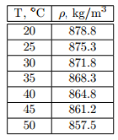

Na podstawie danych w powyższej tabeli można zauważyć, że wzrost temperatury o 1°C powoduje zmniejszenie gęstości oleju parafinowego o 0,7 kg/m3.

Zatem otrzymujemy wartości gęstości dla zmierzonych temperatur:

|  |  |
| --- | --- |
| Temperatura | gęstości |
| 21 | 878,1 |
| 24 | 876 |
| 27 | 873,9 |
| 30 | 871,8 |
| 33 | 869,7 |

Dla każdej temperatury obliczyliśmy współczynnik lepkości oleju parafinowego, stosując wzór empiryczny:

E:\Dropbox\Ogolny\Screenshoots\28_05_2015__12_06_01.png  
gdzie K = 1.2018 \*106 m2/s2 – stała aparaturowa, ρk = 8150 kg/m3  – gęstość stalowej kulki, ρ- gęstość

oleju parafinowego w różnych temperaturach.

Dla $T=21℃: η=1,2018*{10}^{-6}*\left(8150-878,1\right)*124,97=1,092217 Pa*s$

Korzystając z prawa przenoszenia niepewności obliczyć niepewność standardowa wszystkich współczynników lepkości.

CodeCogsEqn (12).gif

Dla

Wszystkie wartości są wstawione w tabeli poniżej.

TABELA1  
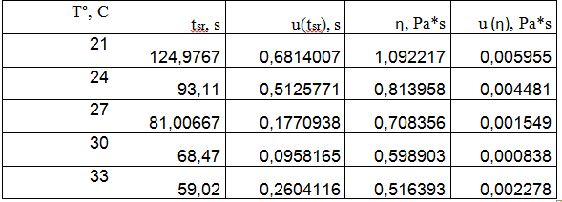

Wykres przedstawiający zależność współczynnika lepkości od temperatury.

Dla dalszych obliczeń zmieniliśmy stopnie Celsjusza na Kelwiny.

|  |  |
| --- | --- |
| K | 1/K |
| 294,15 | 0,0034 |
| 297,15 | 0,003365 |
| 300,15 | 0,003332 |
| 303,15 | 0,003299 |
| 306,15 | 0,003266 |

Wykres prezentujący zależność ln(η) = f (1/T)

ln(η)   
[Pa\*s]

1/T [K]

Współczynnik kierunkowy prostej:

|  |  |  |  |
| --- | --- | --- | --- |
| a | 5425,753[K] | -18,4076 | b |
| u(a) | 446,2567[K] | 0,66312 | u(b) |

przekształcając wzór:

E:\Dropbox\Ogolny\Screenshoots\31_05_2015__19_50_23.jpg

, wychodzi nam:



Gdzie lnA = b = -18,40

 = 1.02\*10-8 [Pa\*s]



U(A) = 0,673791408\*10-8

, a = a = 5425,75 [K]

U($\frac{W}{k})=u\left(a\right)=$ 446,25

Gdzie k jest stałą równą : 1.38\*1023

Następnie wyliczono energię aktywacji przepływu lepkiego W:

$$W= 7,48753978*{10}^{-20}\left[J\right]=0,467971236[eV]$$

Oraz niepewność

$$u\left(W\right)=k*u\left(a\right)=0,62\left[W\right]=0,039[eV]$$

Ostatecznie otrzymujemy

$$W= 7,49(62)*{10}^{-20}\left[J\right]$$

$$W=0,468(39)[eV]$$

Wnioski.

Z naszego doświadczenie że energia aktywacji nie jest zbyt wysoka. W czasie badania zjawiska hooplera, zauważyliśmy że czym większa była temperatura tym szybciej kulka opadała. Na wykresie widać że kulka opada w sposób ekspotencjalny. Z tego wynika że wraz ze wzrostem temperatury opory wewnętrzne malały. Na ewentualny zły wynik, wpływ mogły mieć niedokładny termometr oraz wzrost temperatury podczas badania. Ponieważ różnica temperatur pomiędzy 1,a 3 czasem mogła być znacząca.